**今日动态**

**6月3日 星期二 晴**

1. **入园情况：**

今日来园28位小朋友。1位小朋友请假。

1. **区域游戏：**

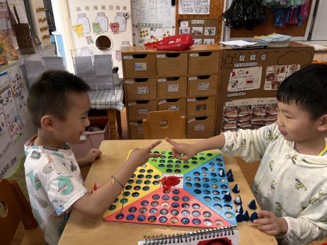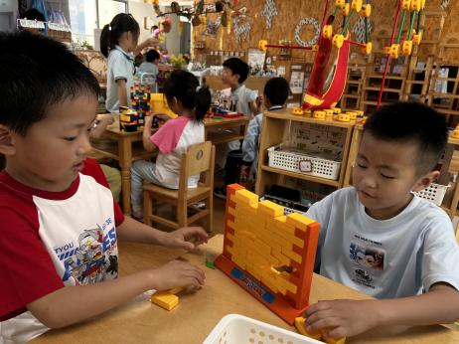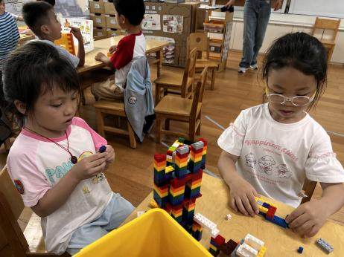

**桌面建构区**

李沐妍和潘妍伊两位小朋友在建高楼。

**益智区**

徐知行和夏天两位小朋友在玩捣蛋推墙。

**益智区**

何艺杰和王熙程两位小朋友在玩企鹅排队。

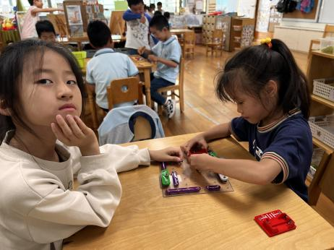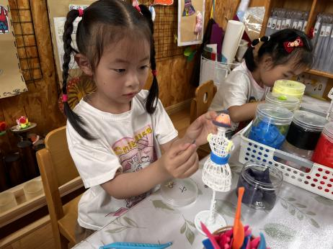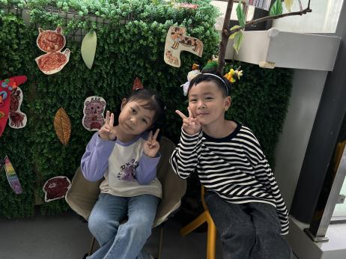

**照相馆**

陆可和张苏锦两位小朋友在装扮。

美工区

芮江媛和谢琦悦两位小朋友在用黏土做衣服。

**科探区**

李梦婉和高子鱼两位小朋友在玩电路游戏。

1. **集体活动**

《少林功夫》是一节律动活动，本次活动主要通过观察模仿学习少林五形拳的基本动作，借助图谱的提示布阵。引导幼儿在情景中感受律动活动的乐趣。

我班幼儿特别喜欢律动活动，大部分幼儿能感知音乐的节奏，并跟随音乐做动作，但有小部分孩子手脚动作还不够协调，在活动中自我控制力有待提高。

4.**生活活动**

早点：鲜牛奶、牛乳吐司。

午饭：葡萄干饭、白灼基围虾、茭白圆椒炒猪肚、苋菜豆瓣汤。

点心：绿豆百合枸杞粥。

水果：葡萄、火龙果。